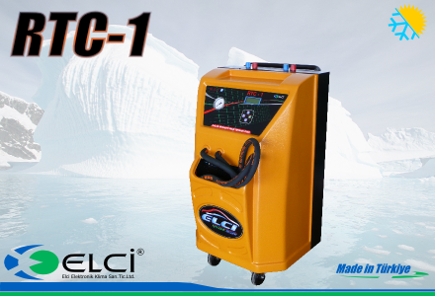

[**RTC Kullanma Kılavuzu**](http://elcielektronik.com/doc/Elci_RTC.pdf)

**Genel Özellikler**

* Mikroişlemci kontrollü
* Temizleme süresini anlık izleme
* Basınç saati ile tıkalı radyatörü tespit etme ve izleme
* Sıvı akış yönünü hortum sökmeden kolayca değiştirebilme
* Özel filtre ile çıkartılan pas, tortu, kireç v.s. partiküllerin toplanması
* Programlanabilir temizleme zamanı
* Elektronik filtre ömrü izleme ve uyarı
* Pompa bakım uyarısı
* Temizlenen araç sayısını takip edebilme
* Otomatik program sonlandırma
* Düşük su seviyesi emniyeti
* 4x20 LCD ekran ve Türkçe yönlendirmeli kolay kullanım
* Otomatik tank dolu uyarısı
* Otomatik ısıtma sistemi
* 1 Yıl Garanti

**Avantajları**

* Araç göğsünün sökülüp peteğin çıkartılmasına gerek kalmadığından zaman kazandırır
* İki adet hortum çıkışı ile kolayca bağlantı yapılır
* Türkçe yönlendirmeli LCD ekranı ile kullanımı çok kolaydır
* Aracın ısıtma ve motor soğutma gücünü geri kazandırarak yakıt tasarrufu sağlar
* Basınçlı özel tankı ile daha hızlı ısıtma yapar ve buna bağlı olarak elektrik tüketiminde avantaj sağlar